UNIVERSIDAD TÉCNICA ESTATAL DE QUEVEDO

FACULTAD DE CIENCIAS DE LA INGENIERÍA

CARRERA DE SOFTWARE

APLICACIONES WEB

PRÁCTICA EXPERIMENTAL UNIDAD I
DESARROLLO DE UNA APLICACIÓN WEB RESPONSIVA CON HTML5, CSS3 Y JAVASCRIPT ES6+ UTILIZANDO UNA API PÚBLICA

Integrantes:
Castro Espinoza Kevin Moisés
Escudero Plaza María del Rosario
Loor Medranda Marlon Taylor

Docente:
Guerrero Ulloa Gleiston Cicerón



Periodo Académico:
2026 – 2027 PPA

INTRODUCCIÓN
El desarrollo de aplicaciones web del lado del servidor constituye una parte fundamental dentro de la ingeniería de software, ya que permite crear sistemas dinámicos capaces de procesar información, gestionar formularios, controlar sesiones y responder a las solicitudes realizadas por los usuarios desde un navegador web. En este contexto, Java se presenta como una tecnología ampliamente utilizada para el desarrollo de aplicaciones empresariales debido a su robustez, portabilidad y compatibilidad con servidores de aplicaciones como Apache Tomcat.[1]
La presente práctica formativa tiene como finalidad implementar un proyecto web utilizando Java, JSP y Servlets, aplicando los conceptos correspondientes a la Unidad II de la asignatura Aplicaciones Web. A través de esta actividad se busca comprender el funcionamiento de una aplicación web Java basada en el patrón petición-respuesta, donde el navegador envía datos mediante formularios y el servidor los procesa mediante clases Servlet.[2]
Durante el desarrollo de la práctica se trabajará con una estructura de proyecto Maven WebApp, configurando las dependencias necesarias para Jakarta Servlet y JSP. Además, se implementará un formulario de registro de usuario, una vista JSP para la interfaz y un Servlet encargado de procesar la información recibida. Este proceso permitirá evidenciar el ciclo de vida de un Servlet, el uso de métodos como doGet y doPost, la validación de datos del lado del servidor y la comunicación entre la lógica backend y la vista.[3]
Finalmente, el informe incluirá el código implementado y capturas del paso a paso, así como evidencias de los resultados obtenidos durante la ejecución del proyecto. De esta manera, la práctica contribuye al fortalecimiento de competencias relacionadas con el desarrollo web dinámico, la programación del lado del servidor y el uso de herramientas modernas dentro del ecosistema Java.[4]
OBJETIVO
Desarrollar una aplicación web dinámica utilizando JSP y Servlets en Java, implementando un formulario de registro de usuarios con validación de datos del lado del servidor. Además, aplicar el uso de Apache Tomcat como servidor web, Maven para la gestión de dependencias y la arquitectura cliente-servidor para comprender el funcionamiento de aplicaciones web empresariales desarrolladas con tecnologías Java.

1. En New proyect seleccionamos Maven Archetype
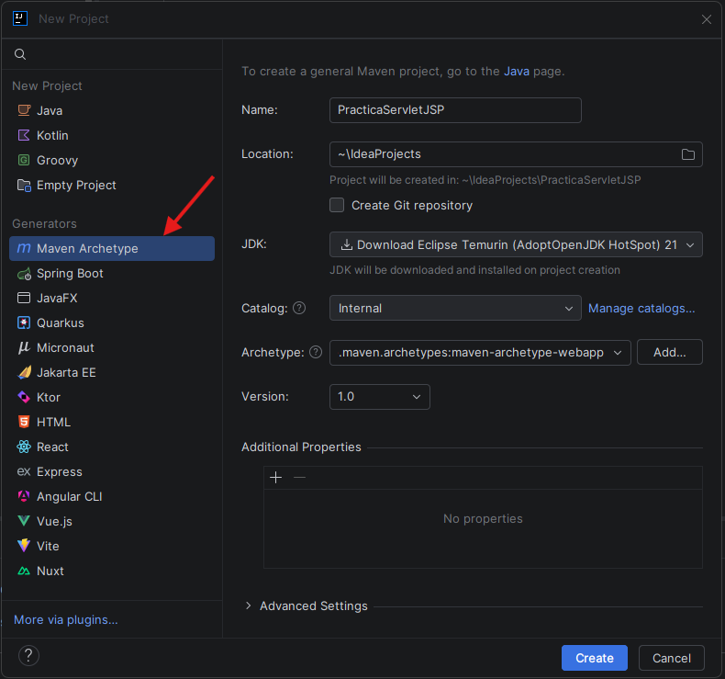

2. Seleccionamos JDK Eclipse Temurin y el Archetype de tipo web app
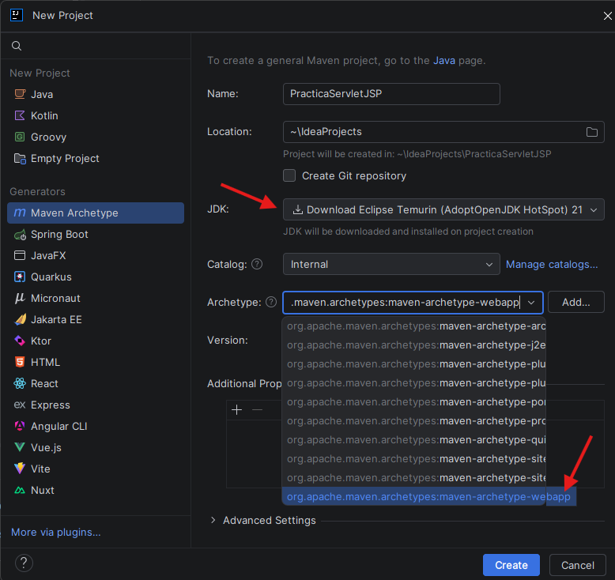
3. En Properties agregamos
groupId = ec.edu.uteq
artifactId = practicajsp
Y creamos el proyecto
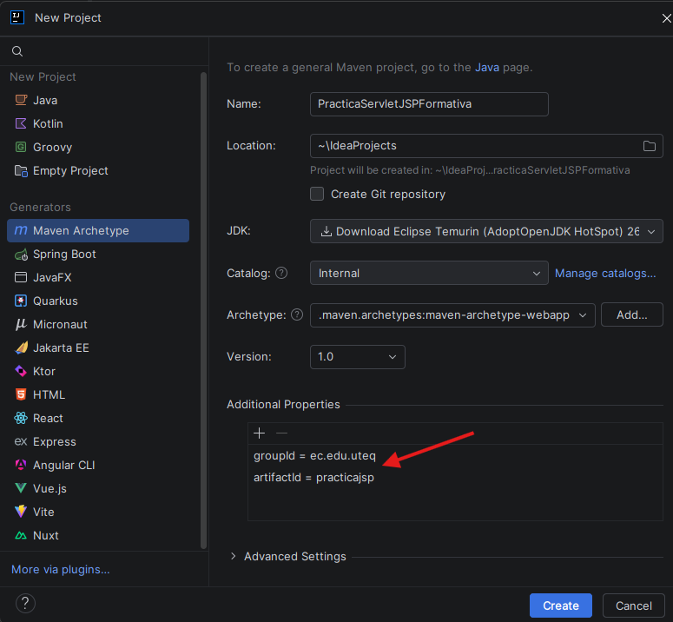
4. Dentro del proyecto creamos los directorios src, main, java, webapp, web-inf, views si es que no se crearon automáticamente
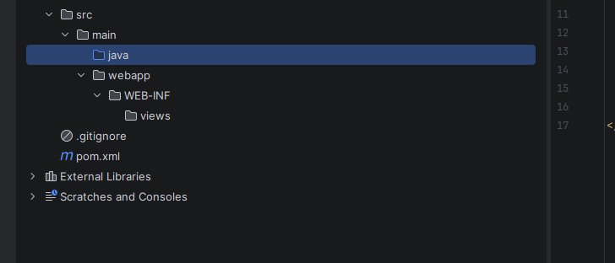
Ilustración 1 Estructura del proyecto
5. En el archivo pom.xml vamos a poner el siguiente código
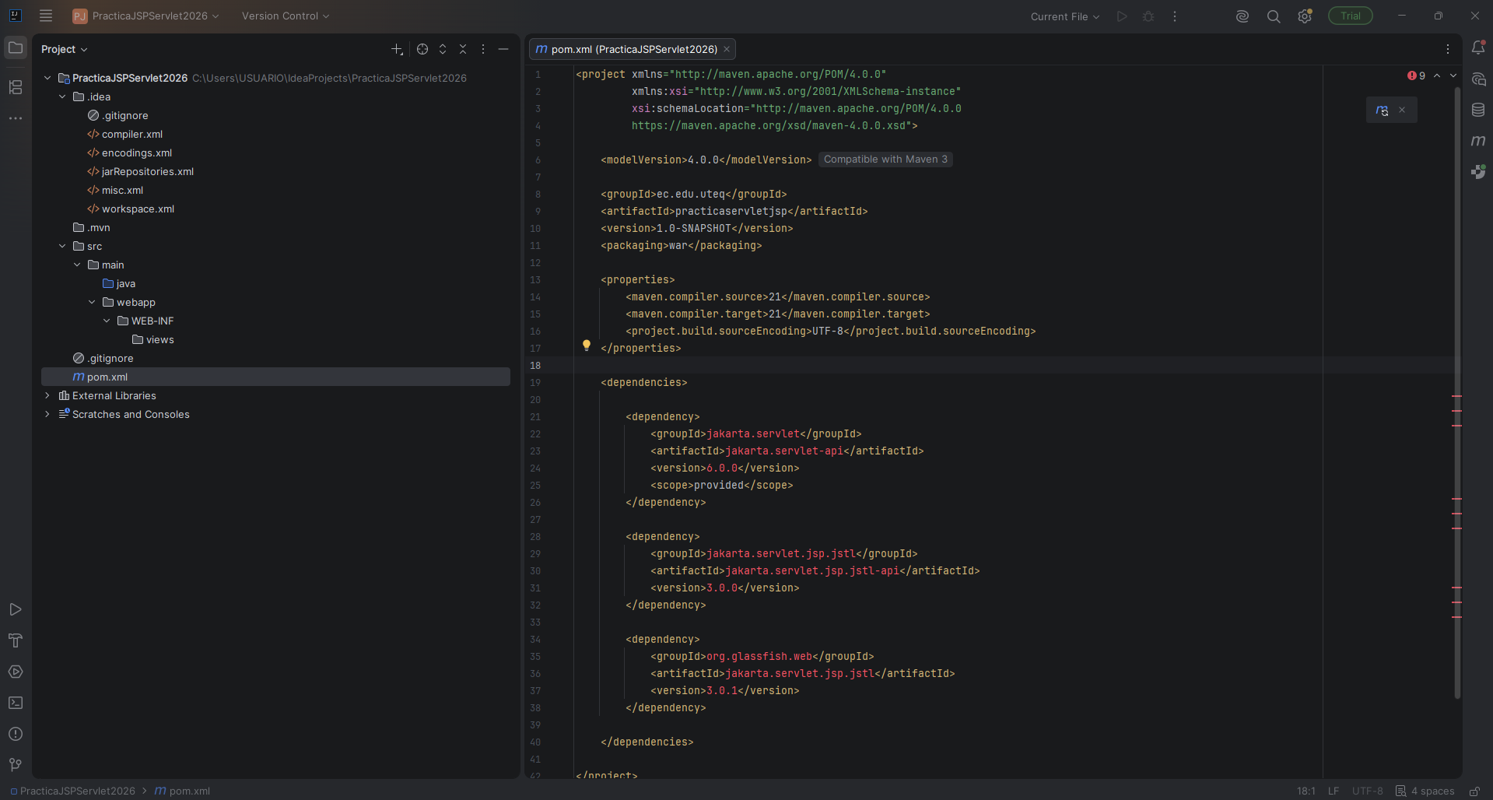
<project xmlns="http://maven.apache.org/POM/4.0.0"
xmlns:xsi="http://www.w3.org/2001/XMLSchema-instance"
xsi:schemaLocation="http://maven.apache.org/POM/4.0.0
https://maven.apache.org/xsd/maven-4.0.0.xsd">
<modelVersion>4.0.0</modelVersion>
<groupId>ec.edu.uteq</groupId>
<artifactId>practicaservletjsp</artifactId>
<version>1.0-SNAPSHOT</version>
<packaging>war</packaging>
<properties>
<maven.compiler.source>21</maven.compiler.source>
<maven.compiler.target>21</maven.compiler.target>
<project.build.sourceEncoding>UTF-8</project.build.sourceEncoding>
</properties>
<dependencies>
<dependency>
<groupId>jakarta.servlet</groupId>
<artifactId>jakarta.servlet-api</artifactId>
<version>6.0.0</version>
<scope>provided</scope>
</dependency>
<dependency>
<groupId>jakarta.servlet.jsp.jstl</groupId>
<artifactId>jakarta.servlet.jsp.jstl-api</artifactId>
<version>3.0.0</version>
</dependency>
<dependency>
<groupId>org.glassfish.web</groupId>
<artifactId>jakarta.servlet.jsp.jstl</artifactId>
<version>3.0.1</version>
</dependency>
</dependencies>
</project>
Ilustración 2 Configuración de dependencias Maven para JSP, JSTL y Servlets.

6. Creamos los paquetes para los Servlets.
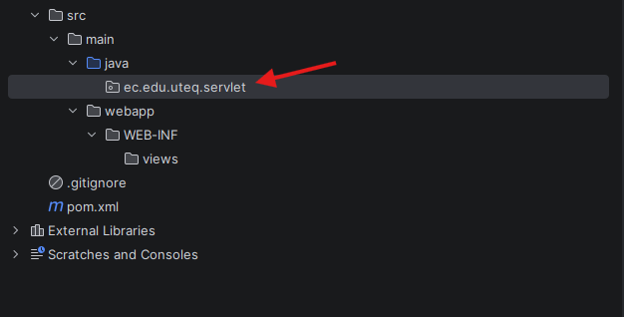
Ilustración 3 Creación del paquete para los Servlets.
7. Implementación del Servlet RegistroServlet con validaciones de datos.
package ec.edu.uteq.servlet;
import jakarta.servlet.ServletException;
import jakarta.servlet.annotation.WebServlet;
import jakarta.servlet.http.HttpServlet;
import jakarta.servlet.http.HttpServletRequest;
import jakarta.servlet.http.HttpServletResponse;
import java.io.IOException;
@WebServlet("/registro")
public class RegistroServlet extends HttpServlet {
@Override
protected void doGet(HttpServletRequest req, HttpServletResponse resp)
throws ServletException, IOException {
req.getRequestDispatcher("/WEB-INF/views/registro.jsp")
.forward(req, resp);
}
@Override
protected void doPost(HttpServletRequest req, HttpServletResponse resp)
throws ServletException, IOException {
req.setCharacterEncoding("UTF-8");
String nombre = req.getParameter("nombre");
String email = req.getParameter("email");
String clave = req.getParameter("clave");
String clave2 = req.getParameter("clave2");
String edadStr = req.getParameter("edad");
StringBuilder errores = new StringBuilder();
if (nombre == null || nombre.trim().isEmpty()) {
errores.append("El nombre es obligatorio. ");
}
if (email == null || !email.matches("^[A-Za-z0-9+_.-]+@[A-Za-z0-9.-]+$")) {
errores.append("El correo electrónico no es válido. ");
}
if (clave == null || clave.length() < 8) {
errores.append("La contraseña debe tener mínimo 8 caracteres. ");
}
if (clave2 == null || !clave.equals(clave2)) {
errores.append("Las contraseñas no coinciden. ");
}
int edad = 0;
try {
edad = Integer.parseInt(edadStr);
if (edad < 1 || edad > 120) {
errores.append("La edad debe estar entre 1 y 120. ");
}
} catch (NumberFormatException e) {
errores.append("La edad debe ser un número entero. ");
}
if (errores.length() > 0) {
req.setAttribute("errores", errores.toString());
req.setAttribute("nombre", nombre);
req.setAttribute("email", email);
req.setAttribute("edad", edadStr);
req.getRequestDispatcher("/WEB-INF/views/registro.jsp")
.forward(req, resp);
return;
}
req.setAttribute("nombre", nombre);
req.setAttribute("email", email);
req.setAttribute("edad", edad);
req.getRequestDispatcher("/WEB-INF/views/exito.jsp")
.forward(req, resp);
}
}
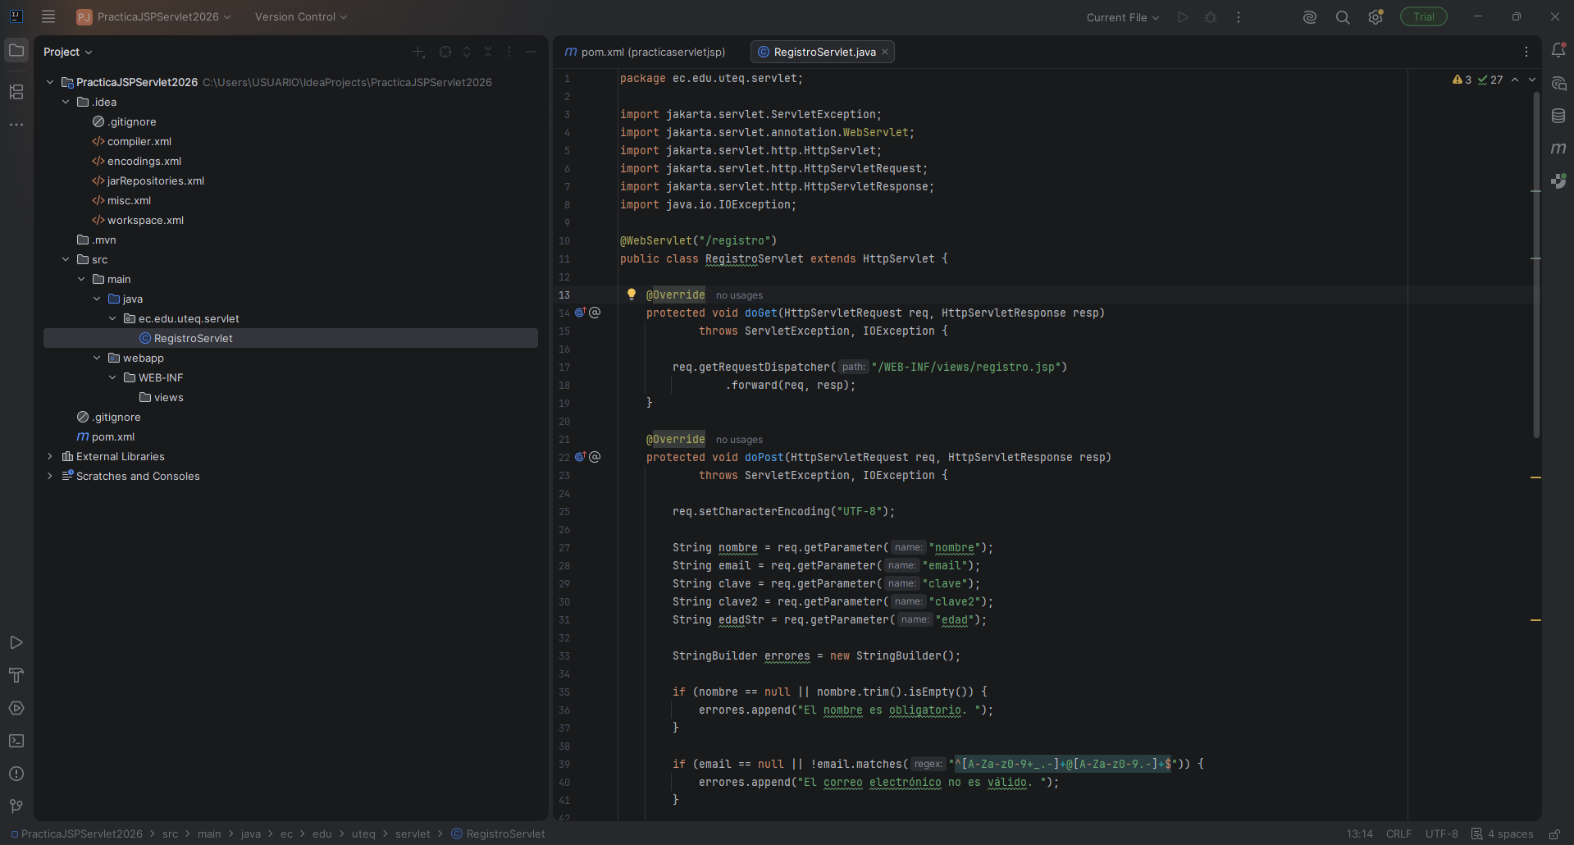
Ilustración 4 Servlet RegistroServlet con validaciones de datos.

8. Crear registro.jsp en la carpeta Views como un File
<%@ page contentType="text/html;charset=UTF-8" language="java" %>
<!DOCTYPE html>
<html>
<head>
<meta charset="UTF-8">
<title>Registro de Usuario</title>
<style>
body{
font-family: Arial, sans-serif;
margin: 40px;
}
form{
width: 400px;
padding: 20px;
border: 1px solid #ccc;
border-radius: 10px;
}
input{
width: 100%;
padding: 8px;
margin-top: 5px;
margin-bottom: 15px;
}
.error{
color:red;
font-weight:bold;
}
</style>
</head>
<body>
<h1>Formulario de Registro</h1>
<%
String errores = (String) request.getAttribute("errores");
if(errores != null){
%>
<p class="error"><%= errores %></p>
<%
}
%>
<form action="registro" method="post">
<label>Nombre:</label>
<input type="text" name="nombre">
<label>Correo:</label>
<input type="email" name="email">
<label>Contraseña:</label>
<input type="password" name="clave">
<label>Confirmar contraseña:</label>
<input type="password" name="clave2">
<label>Edad:</label>
<input type="number" name="edad">
<button type="submit">
Registrar
</button>
</form>
</body>
</html>

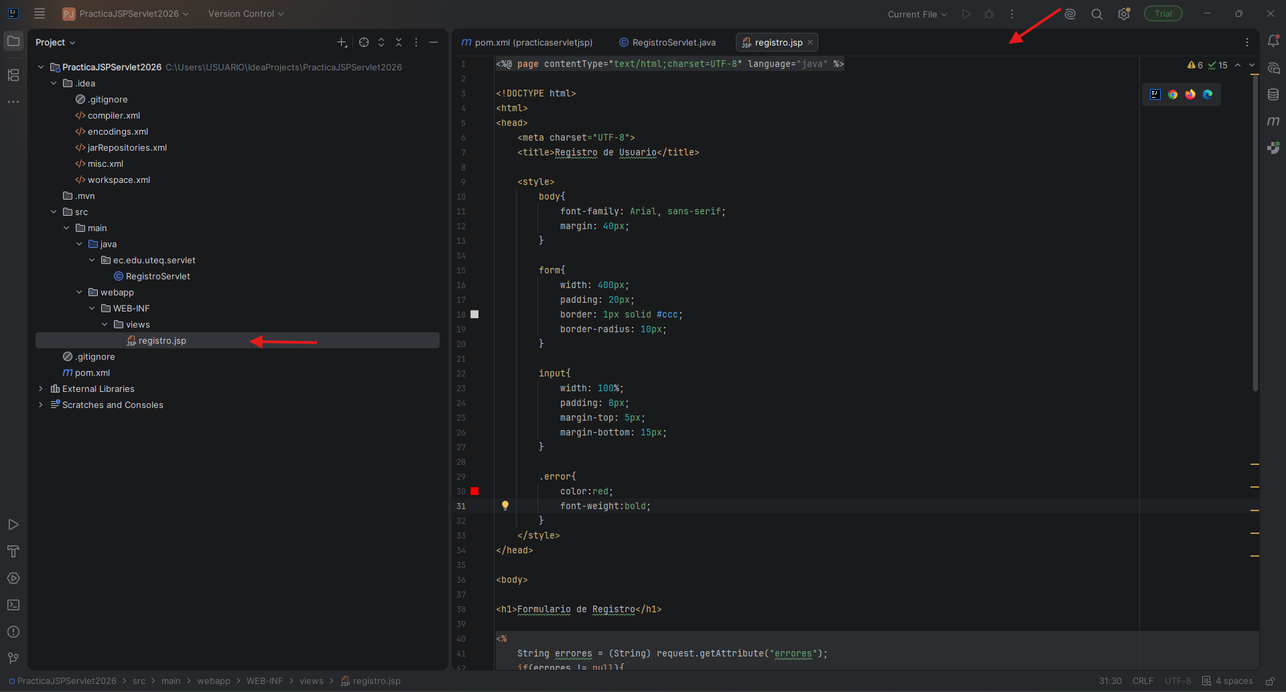
9. Creación de la carpeta exito.jsp
Ilustración 5 Desarrollo de la vista JSP para el formulario de registro.
<%@ page contentType="text/html;charset=UTF-8" language="java" %>
<!DOCTYPE html>
<html>
<head>
<meta charset="UTF-8">
<title>Registro Exitoso</title>
<style>
body{
font-family: Arial, sans-serif;
margin:40px;
}
.contenedor{
border:1px solid #28a745;
padding:20px;
border-radius:10px;
background:#d4edda;
}
h1{
color:#155724;
}
</style>
</head>
<body>
<div class="contenedor">
<h1>Registro realizado correctamente</h1>
<p><strong>Nombre:</strong> ${nombre}</p>
<p><strong>Correo:</strong> ${email}</p>
<p><strong>Edad:</strong> ${edad}</p>
</div>
</body>
</html>
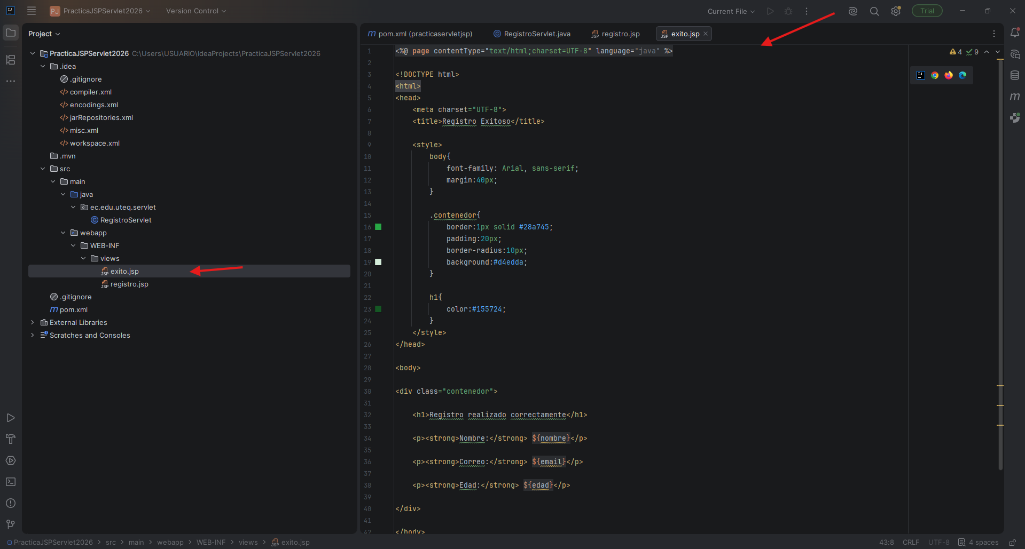
Ilustración 6 Vista exito.jsp para mostrar los datos procesados por el Servlet.

10. Creación del index.jps
<%
response.sendRedirect("registro");
%>
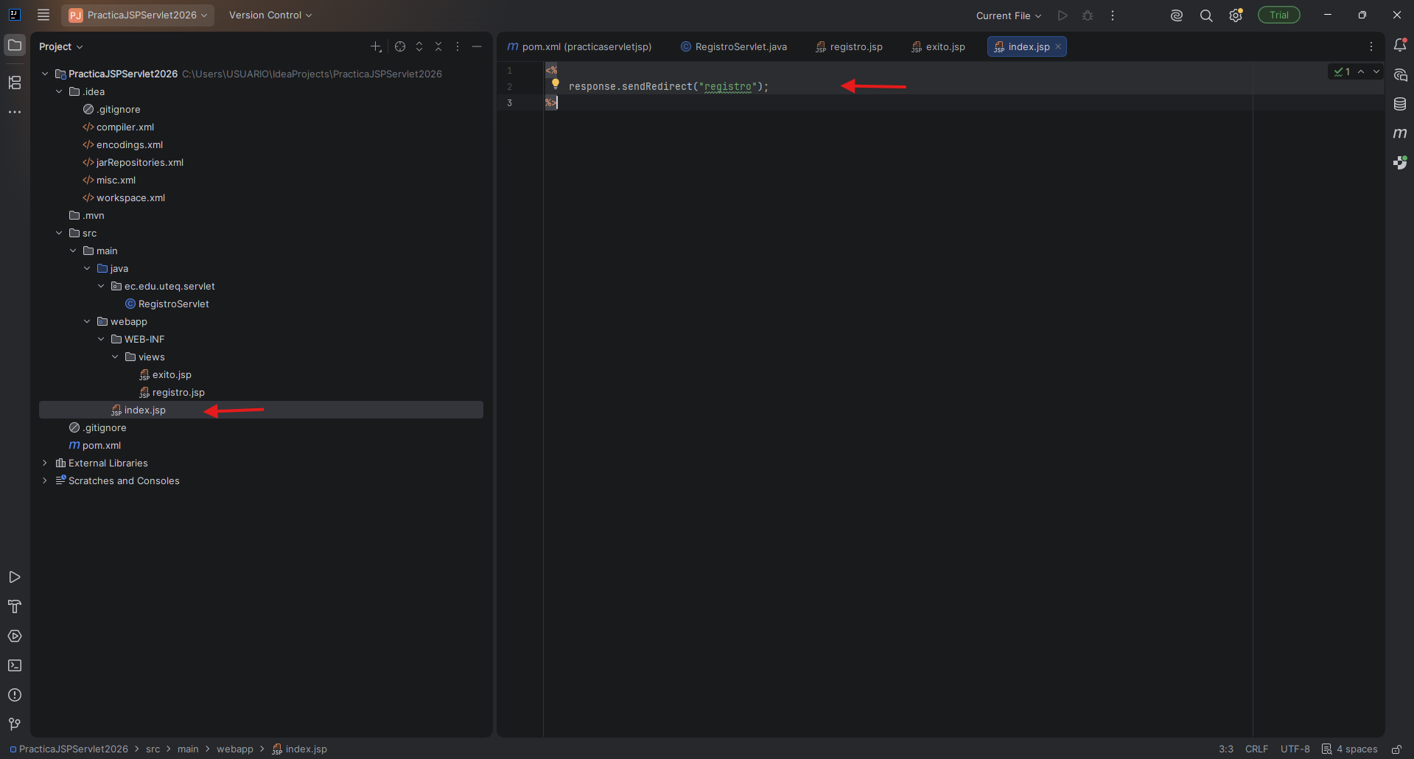
Ilustración 7 Configuración de redirección inicial mediante index.jsp.
11. Configurar Tomcat en IntelliJ
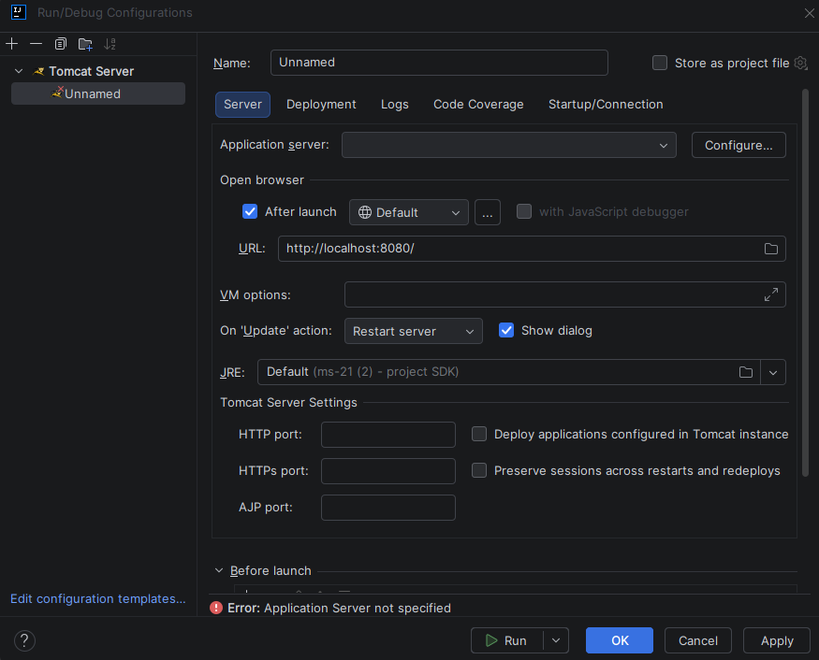
Ilustración 8 Configuración del tomcat
12. Agregamos la practica en el deploy artifact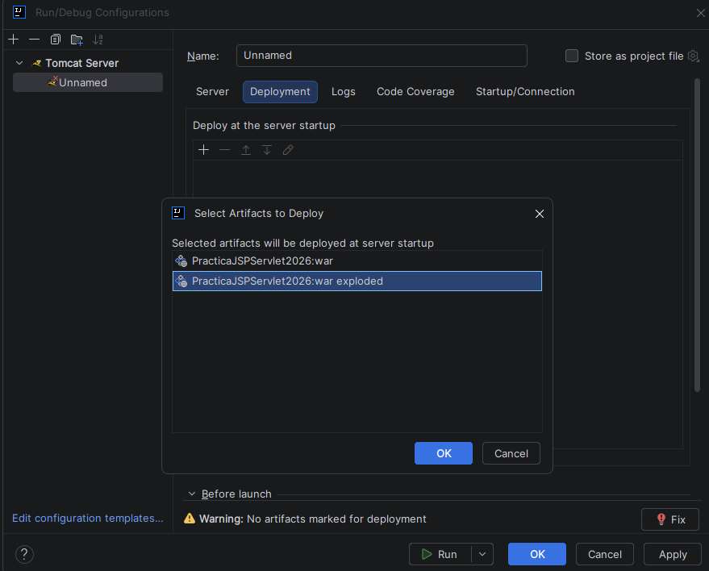
Ilustración 9 Configuración del despliegue WAR en Apache Tomcat.

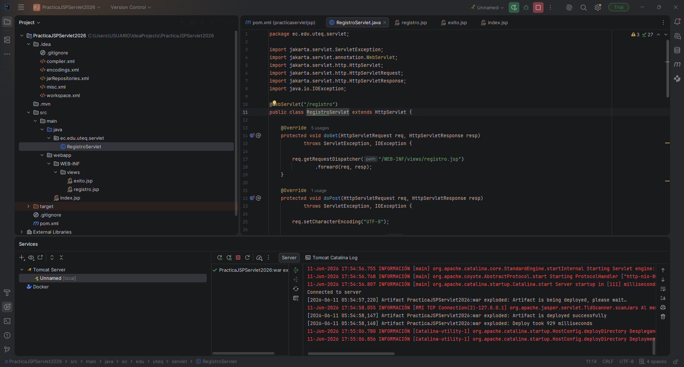
13. Ejecución de la pagina
Ilustración 10 Ejecución del proyecto en Apache Tomcat.
14. Página en ejecución desde la LocalHost
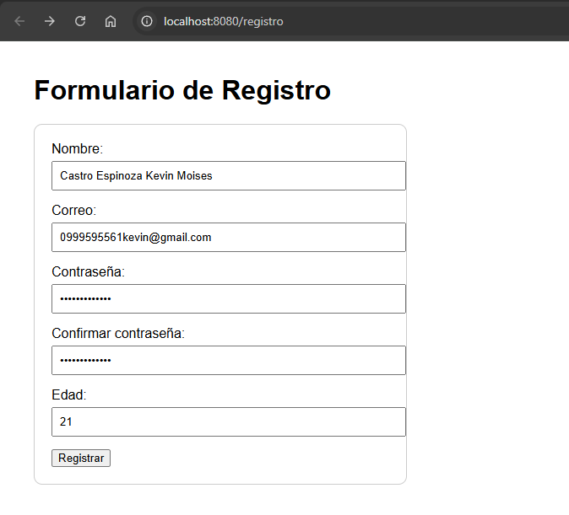

Ilustración 11 Formulario de registro mostrado en el navegador.

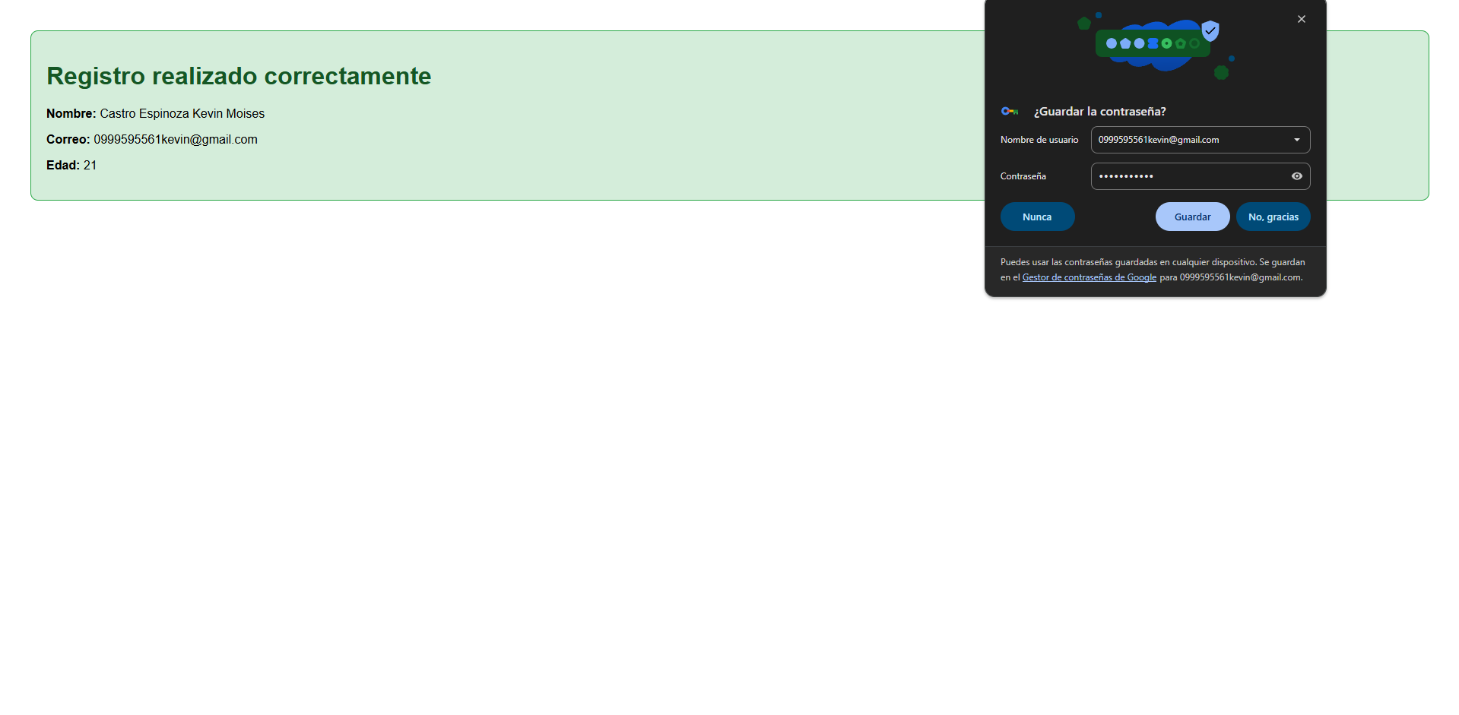
15. Datos guardados correctamente mediante JSP y Serviet
Ilustración 12 Resultado exitoso del registro de usuario mediante JSP y Servlet.

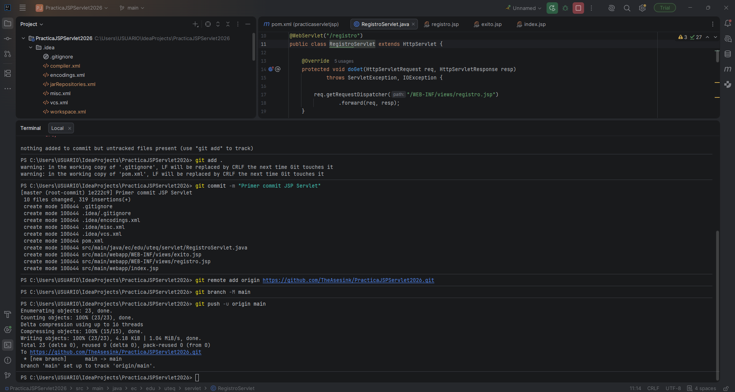
16. Repositorio conectado con GitHub
Ilustración 13 Conexión con GitHub

HERRAMIENTAS UTILIZADAS
• IntelliJ IDEA Community Edition.
• Java Development Kit (JDK) 21.
• Apache Maven.
• Apache Tomcat 10.1.
• Jakarta Servlet API 6.0.
• JSP (Java Server Pages).
• JSTL (Jakarta Standard Tag Library).
• Google Chrome.
• Sistema Operativo Windows 11.
RESULTADOS OBTENIDOS
Se desarrolló correctamente una aplicación web basada en JSP y Servlets que permite registrar usuarios mediante un formulario web. Durante las pruebas realizadas se verificó el correcto funcionamiento de las validaciones implementadas para el nombre, correo electrónico, contraseña y edad del usuario. La aplicación mostró mensajes de error cuando los datos ingresados no cumplían los requisitos establecidos y permitió completar el registro cuando toda la información era válida. Finalmente, los datos fueron procesados por el Servlet y presentados correctamente en la página de éxito, demostrando la comunicación adecuada entre las vistas JSP y la lógica del servidor.[5]
CONCLUSIONES
Se logró implementar satisfactoriamente una aplicación web utilizando JSP y Servlets, comprendiendo el flujo de procesamiento de solicitudes HTTP entre cliente y servidor.
El uso de Apache Tomcat permitió desplegar y ejecutar la aplicación correctamente, verificando la integración entre el servidor web y los componentes desarrollados en Java.
La práctica fortaleció conocimientos sobre validación de formularios, manejo de dependencias con Maven y desarrollo de aplicaciones web dinámicas utilizando tecnologías Java empresariales.

REFEENCIAS BIBLIOGRAFICAS:

[1] Apache Software Foundation, “Apache Tomcat Documentation,” 2025. [Online]. Available: https://tomcat.apache.org
[2] G. Zambon, Beginning JSP, JSF and Tomcat: Java Web Development, 2nd ed. New York, USA: Apress, 2012. doi: 10.1007/978-1-4302-4624-4.
[3] Jakarta EE, “Jakarta Servlet Specification,” 2025. [Online]. Available: https://jakarta.ee/specifications/servlet
[4] R. Nixon, Learning PHP, MySQL & JavaScript, 6th ed. Sebastopol, CA, USA: O’Reilly Media, 2021.
[5] L. Manelli and G. Zambon, Beginning Jakarta EE Web Development: Using JSP, JSF, MySQL, and Apache Tomcat for Building Java Web Applications. New York, USA: Apress, 2020. doi: 10.1007/978-1-4842-5866-8.

